Korisnički priručnik
PowerLocus Tiger
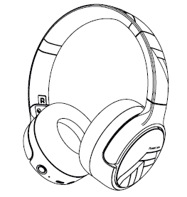
E-pošta za podršku:info@powerlocus.com
Web: PowerLocus.com

OVAJ PROIZVOD NIJE IGRAČKA!
Molimo pažljivo rukujte i izbjegavajte padove i udarce kako biste spriječili oštećenja!

Tehničke specifikacije:
Verzija Bluetootha: 5.4
Audio drajveri: 40 mm
Osjetljivost glasnoće: 74dB/85dB/94dB
Impedancija: 32 Ohma
Frekvencijski odziv: 20Hz–20 000Hz
Napon punjenja: DC 5V
Vrijeme punjenja: Oko 1,5 sati
Vrijeme reprodukcije: 80 sati | ANC način rada: 30 sati
Težina: 184 g / 0,413 lb
Punjiva baterija: DC 3,7 V; 500mAH, litij-ionska baterija
Frekvencijski pojas: 2,4 GHz pojas (2,4000 GHz – 2,483 GHz)
Radna frekvencija: Bluetooth 2 400 MHz – 2,483,5 MHz
Nazivna potrošnja energije: 20 mW
Maksimalna izlazna snaga: < 10 dBm
Temperatura punjenja: 5 do 35 Celzijusa
Radna temperatura proizvoda: -20 do 60 Celzijusa
Bluetooth specifikacije klase: 2
Kompatibilni Bluetooth profili: A2DP/AVRCP/HFP/HSP
Podržani kodek: SBC/AAC
Stopa smanjenja šuma: 23dB/-2dB

PAKET UKLJUČUJE:
1x Dječje slušalice
1x 3,5 mm audio kabel
1x USB-C kabel za punjenje
1x Torbica za nošenje
1x Naljepnice

PREGLED SLUŠALICA
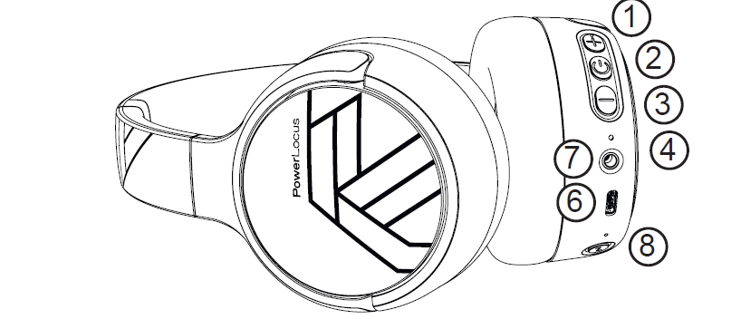
- Povećavanje glasnoće/ Sljedeća pjesma
- Napajanje/ Višenamjensko korištenje
- Smanjivanje glasnoće/ Prethodna pjesma
- LED
- Mikrofon
- USB-C priključak za punjenje
- 3,5 mm audio priključak
- Tipka ANC

GLAVNE OPERACIJE
Uključivanje: Pritisnite i držite 3 sekunde
Isključivanje: Pritisnite i držite 5 sekundi
Reprodukcija/Pauza/Odgovaranje na poziv/Završetak poziva: Kratki pritisak
Odbijanje dolaznog poziva: Pritisnite i držite 2 sekunde
Preskakanje pjesme unaprijed: Pritisnite i držite tipku +
Preskakanje pjesme unatrag: Pritisnite i držite tipku –
Resetiranje: Pritisnite i držite tipku – i tipku “N” 5 sekundi
Aktivno poništavanje buke UKLJUČENO/ISKLJUČENO: Kliknite tipku “N” za uključivanje i isključivanje načina aktivnog poništavanja buke.
Aktiviranje Siri ili Google Assistanta: Pritisnite tipku Uključivanje/Isključivanje 3 puta.
Povećavanje glasnoće: Kratko pritisnite tipku +
Smanjivanje glasnoće: Kratko pritisnite tipku –
Promjena načina osjetljivosti glasnoće – 74/85/94dB: Kratko istovremeno pritisnite tipke + i – za podešavanje maksimalne glasnoće

UVOD U LED INDIKATOR
Uključivanje: Plava LED lampica se pojavljuje i treperi 2 sekunde
Isključivanje: LED lampica se GASI
Način uparivanja: Plava/crvena lampica treperi naizmjenično
Bluetooth spojen: LED lampica se prebacuje s naizmjeničnog treptanja PLAVE/CRVENE na PLAVU LED lampicu i treperi tri puta svakih 10 sekundi
Isključeno stanje: Plava/crvena lampica treperi naizmjenično
Status punjenja slušalica: Konstantno svijetli CRVENO svjetlo
Potpuno napunjene slušalice: Crveno svjetlo se gasi
Aktivno poništavanje buke: Zelena LED lampica svijetli

KAKO SPOJITI SLUŠALICE PUTEM BLUETOOTH-A
Dugo pritisnite (1) tipku UKLJUČENO/ISKLJUČENO za uključivanje slušalica. Otvorite izbornik Bluetootha pametnog uređaja i zatim odaberite naziv Bluetootha PowerLocus Tiger
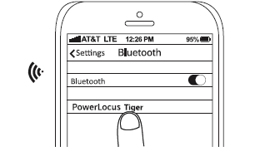

KAKO PROMIJENITI MAKSIMALNU GLASNOĆU
Zadana postavka za maksimalno ograničenje glasnoće je 85 dB. Ograničenje se može podesiti KRATKIM PRITISKOM tipki + i – istovremenim pritiskom. Slijed ograničenja glasnoće ciklički će se mijenjati u skladu s 85 dB, 94 dB i 74 dB. Nakon što se ograničenje glasnoće promijeni, ostat će isto dok se ponovno ne promijeni ručno.

KAKO PUNITI SLUŠALICE
Prije prve upotrebe napunite slušalice priloženim USB kabelom.
Korak 1:
Uključite jedan kraj USB kabela u USB-C priključak na slušalicama.
Korak 2:
Drugi kraj izravno uključite u USB zidnu utičnicu / USB priključak prijenosnog ili osobnog računala kako biste napunili slušalice.

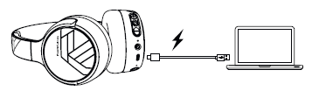

KAKO KORISTITI ŽIČNI NAČIN RADA
Uključite 3,5 mm na 3,5 mm Aux kabel u slušalice, a stranu kabela - 3,5 mm Aux u Aux priključak uređaja s kojeg namjeravate reproducirati glazbu. Slušalice se pretvaraju u žičane slušalice i baterija neće raditi dok ne uklonite audio kabel.
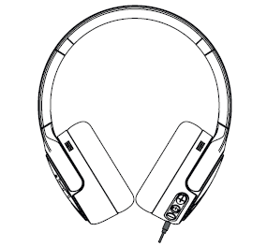

KAKO RESETIRATI SLUŠALICE?
Istovremenim držanjem tipki „-“ i „N“ 5-6 sekundi, slušalice će se odspojiti s uparenog uređaja, a LED lampica će se promijeniti iz stalnog PLAVOG u trepćuće PLAVO/CRVENO.
Nakon što se odspojite, možete ponoviti radnju resetiranja, tako da će se Bluetooth memorija potpuno izbrisati.

CE
Ovime GL Grup-2015 LTD izjavljuje da su bežične slušalice PowerLocus Tiger u skladu s bitnim zahtjevima i drugim relevantnim uvjetima Direktive 2014/53/EU.
Cijeli tekst EU izjave o sukladnosti dostupan je na sljedećoj internetskoj adresi: (powerlocus.com/doc)
Frekvencija: 2402–2480 MHz
Maksimalna snaga radiofrekvencije: 100 mW (EIRP)
GL GRUP-2015 LTD.
ULICA VASIL LEVSKI 36, 5370 DRYANOVO, BUGARSKA

Proizvođač baterija:
ZHONGSHAN JINGYU ELECTRONICS CO., LTD.
Adresa: 1-3 F, Zgrada 25, Industrijska zona Qiaoguang, Grad NanLang, Zhongshan, Guangdong, NR Kina
Ovaj simbol na proizvodu, bateriji ili na ambalaži
označava da se s proizvodom i baterijom ne smije postupati kao s kućnim otpadom. Na određenim baterijama ovaj se simbol može koristiti u kombinaciji s kemijskim simbolom.
Osiguravanjem pravilnog odlaganja ovih proizvoda i baterija, pomoći ćete u sprječavanju potencijalno negativnih posljedica za okoliš i ljudsko zdravlje koje bi mogle biti uzrokovane nepravilnim rukovanjem otpadom. Recikliranje materijala pomoći će u očuvanju prirodnih resursa. U slučaju proizvoda koji iz sigurnosnih razloga, performansi ili integriteta podataka zahtijevaju trajnu vezu s ugrađenom baterijom, tu bateriju treba zamijeniti samo kvalificirano servisno osoblje. Kako biste osigurali pravilno zbrinjavanje baterije i električne i elektroničke opreme, predajte ove proizvode na kraju njihovog vijeka trajanja na odgovarajuće sabirno mjesto za recikliranje električne i elektroničke opreme. Za sve ostale baterije, pogledajte odjeljak o tome kako sigurno ukloniti bateriju iz proizvoda. Bateriju predajte na odgovarajućem sabirnom mjestu za recikliranje otpadnih baterija. Za detaljnije informacije o recikliranju ovog proizvoda ili baterije obratite se lokalnom uredu za odlaganje kućnog otpada ili trgovini u kojoj ste kupili proizvod ili bateriju.

Sigurnosne mjere opreza
Molimo NE koristite adaptere jače od 5 V DC 1 A! Molimo koristite originalni kabel koji dolazi u pakiranju jer bi drugačiji kabeli mogli oštetiti proizvod i poništiti jamstvo.
Nemojte koristiti uređaj dok hodate, vozite automobil ili bicikl. To može uzrokovati prometne nesreće.
Nemojte koristiti u opasnim područjima osim ako se ne čuje okolni zvuk. Uređaj nije vodootporan. Ako voda ili strana tijela uđu u uređaj, to može uzrokovati požar ili strujni udar. Ako voda ili strana tijela uđu u uređaj, odmah prekinite s korištenjem i obratite se tvrtki PowerLocus. Posebno budite oprezni u sljedećim slučajevima:
—Prilikom korištenja uređaja u blizini sudopera ili spremnika s tekućinom.
Pazite da uređaj ne padne u sudoper ili spremnik napunjen vodom.
—Prilikom korištenja uređaja po kiši ili snijegu ili u vlažnim uvjetima.
Ako dodirujete uređaj mokrim rukama ili ga stavljate u džep vlažnog odjevnog predmeta, uređaj se može smočiti.
Nikada ne uključujte USB utikač kada su slušalice ili kabel za punjenje mokri. Ako se USB utikač umetne dok je uređaj ili kabel za punjenje mokar, može doći do kratkog spoja zbog tekućine (voda iz slavine, morska voda, bezalkoholno piće itd.) ili stranih tijela na uređaju ili kabelu za punjenje, što može uzrokovati abnormalno stvaranje topline ili kvar.

Sigurnosne mjere za baterije:
Ne izlažite baterije (paket baterija ili ugrađene baterije) prekomjernoj toplini, poput sunčeve svjetlosti, vatre ili slično, dulje vrijeme.
Ne izlažite baterije ekstremno niskim temperaturama koje mogu dovesti do pregrijavanja i termalnog gubitka.
Ne rastavljajte, ne otvarajte niti usitnjavajte sekundarne ćelije ili baterije.
U slučaju curenja ćelije, ne dopustite da tekućina dođe u kontakt s kožom ili očima. Ako dođe do kontakta, isperite zahvaćeno područje s puno vode i potražite liječnički savjet.
Sekundarne ćelije i baterije potrebno je napuniti prije upotrebe. Uvijek pogledajte upute proizvođača ili priručnik za proizvod za pravilno punjenje.
Uvijek ih pravilno zbrinite.

Sigurnosne upute
1. Molimo napunite slušalice prije prve upotrebe.
2. Molimo punite bateriju barem jednom svaka 3 mjeseca kako biste je održali u dobrom stanju.
3. Kako biste zaštitili sluh, nemojte koristiti slušalice dulje vrijeme s preglasnom muzikom.
4. NE izlažite slušalice visokim temperaturama.
5. Zaštitite ih od udaraca i padova.
6. NE pokušavajte otvoriti proizvod.
7. NE izlažite vlazi, kiši i tekućinama.

